Министерство науки и высшего образования Российской Федерации Федеральное государственное автономное образовательное учреждение высшего образования

**«Пермский национальный исследовательский политехнический университет»**

Электротехнический факультет

Кафедра «Информационные технологии и автоматизированные системы» направление подготовки: 09.03.04 – «Программная инженерия»

**Лабораторная работа №1.**

**«Модели Машины Тьюринга и Алгоритмов Маркова»**

Выполнил студент гр. РИС-24-2б

Трофимов Степан Степанович

Проверил:

Доц. Каф. ИТАС

Ольга Андреевна Полякова

(оценка) (подпись)

(дата)

г. Пермь, 2024

**Алгорифмы Маркова**

**Задание 1.**

А = {a, b} удалить из непустого слова P его первый символ. Пустое слово не менять

Решение:

**1.** Исходная строка: abbabaaaba

Правила:

1. *b |→ (1)

2. *a |→ (2)

3. → * (3)

**2.** abbabaaaba (3)→ *abbabaaaba (2)→ bbabaaaba

**3.** До применения правил:

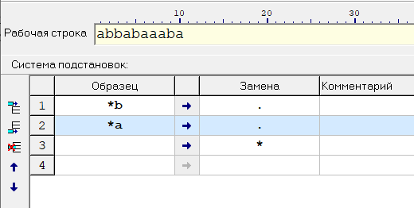

После применения правил:

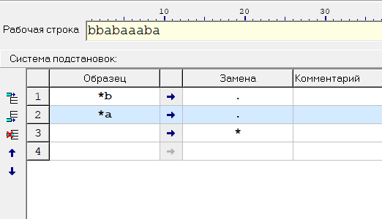

**Задание 2.**

A = {a, b, c, d}. В слове P требуется удалить все вхождения c, а затем заменить первое вхождение bb на ddd.

Решение:

**1.** Исходная строка: abbcabbca

Правила:

1. с → (1)

2. bb |→ ddd (2)

**2.** acbbcabbca (1) → abbcabbca (1) → abbabbca (1) → abbabba (2) → adddabbca

**3.** До применения правил:

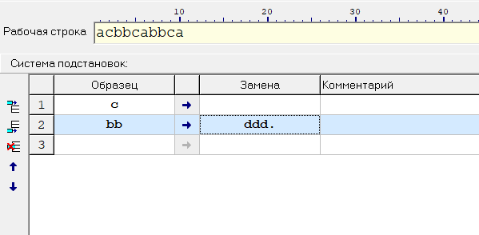

После применения правил:

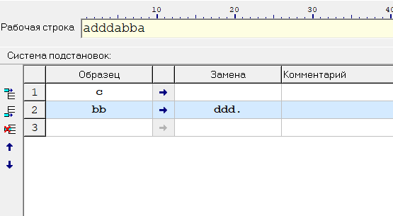

**Задание 3.**

A = {a, b}. Требуется приписать символ a к концу слова P.

Решение:

**1.** Исходная строка: babbab

Правила:

1. *b → b* (1)

2. *a → a* (2)

3. * |→ a (3)

4. →* (4)

**2.** babbaba (3) → *babbaba (1) → b*abbaba (2) → ba*bbaba (1) → bab*bab (1) → babb*ab (2) → babba*b (1) → babbab* (3) → babbaba

**3.** До применения правил:

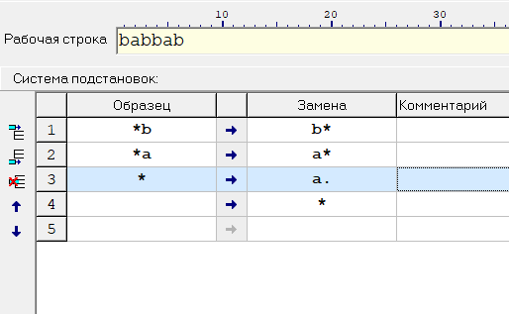

После применения правил:

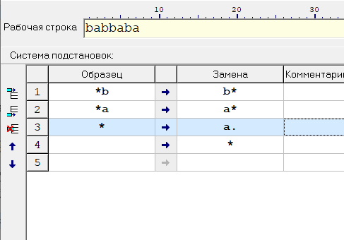

**Машина Тьюринга**

**Задание 1.**

Дано число, состоящее из 0 и 1. Заменить все 0 на 1 и 1 на 0.

Решение:

Команды:

|  |  |
| --- | --- |
|  | Q1 |
| 0 | 1<1 |
| 1 | 0<1 |
|  | .0 |

↓

Исходная строка: 10100111

Применение команд:  
 ↓ ↓ ↓ ↓ ↓ ↓

10100111 → 10100110 → 10100100 → 10100000 → 10101000 → 10111000 →

↓ ↓ ↓

10011000 → 11011000 → 01011000

До применения:

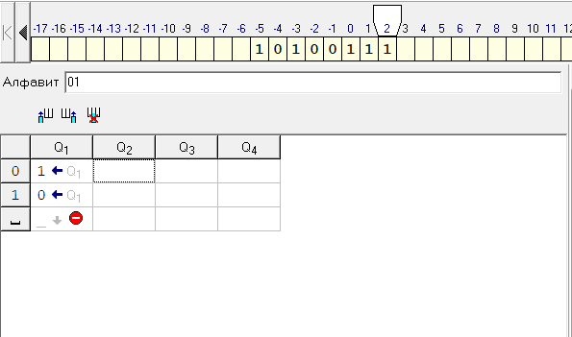

После применения:

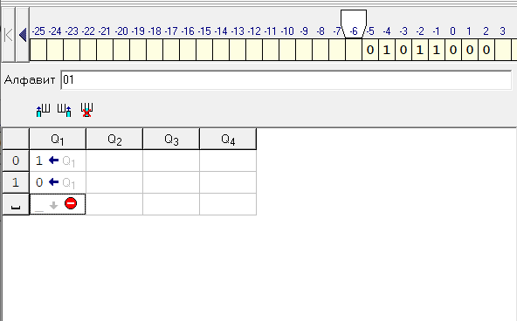

**Задание 2.**

На ввод подается случайное число. Прибавить 4.

Решение:

Команды:

|  |  |  |
| --- | --- | --- |
|  | Q1 | Q2 |
| 0 | 4<0 | 1.0 |
| 1 | 5<0 | 2.0 |
| 2 | 6<0 | 3.0 |
| 3 | 7<0 | 4.0 |
| 4 | 8<0 | 5.0 |
| 5 | 9<0 | 6.0 |
| 6 | 0<2 | 7.0 |
| 7 | 1<2 | 8.0 |
| 8 | 2<2 | 9.0 |
| 9 | 3<2 | 0<2 |
|  |  | 1<0 |

↓

Исходная строка: 1396

Применение команд:

↓ ↓ ↓ ↓

1396 → 1390 → 1300 → 1400

До применения:

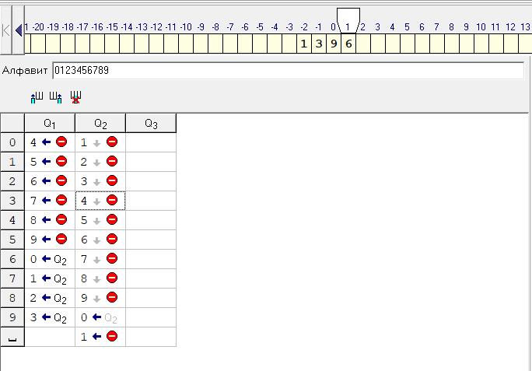

После применения: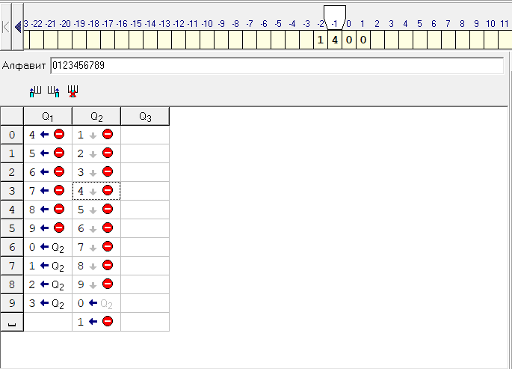

**Задание 3.**

На ввод подаётся случайное число. Если число чётное – заменить в нём все цифры на 0, иначе на 1.

Решение:

Команды:

|  |  |  |  |
| --- | --- | --- | --- |
|  | Q1 | Q2 | Q3 |
| 0 | 0<2 | 0<2 | 0<3 |
| 1 | 1<3 | 0<2 | 0<3 |
| 2 | 0<2 | 0<2 | 0<3 |
| 3 | 1<3 | 0<2 | 0<3 |
| 4 | 0<2 | 0<2 | 0<3 |
| 5 | 1<3 | 0<2 | 0<3 |
| 6 | 0<2 | 0<2 | 0<3 |
| 7 | 1<3 | 0<2 | 0<3 |
| 8 | 0<2 | 0<2 | 0<3 |
| 9 | 1<3 | 0<2 | 0<3 |
|  |  | .0 | .0 |

↓

Исходная строка: 324

Применение команд:

↓ ↓ ↓ ↓

324 → 320 → 300 → 000

До применения команд:

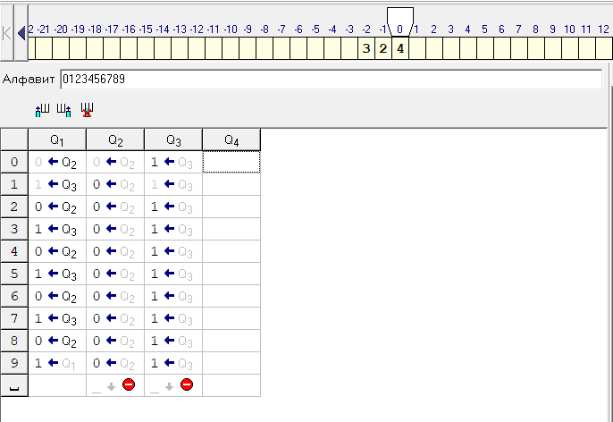

После применения команд:

